

PAUTA ACTIVIDADES: FORMAS CON NAIPES

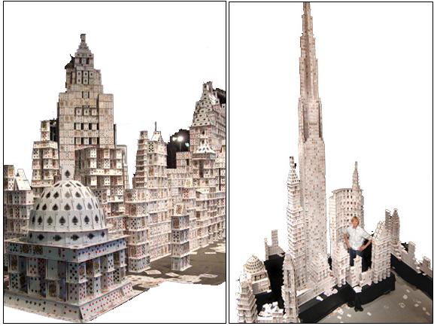

Si alguna vez has intentado hacer una torre con naipes, te impresionará este dato. El licenciado en diseño estadounidense Bryan Berg se ha hecho famoso por construir impactantes edificaciones sólo con cartas, sin usar ningún pegamento. Ha construido torres de naipes con más de siete metros de altura. En el 2010 construyó una réplica del hotel más grande del mundo y para ello ocupó 218.792 cartas.

- ¿Podrías indicar en palabras el número de cartas usadas por Berg para construir la réplica del hotel?

- Dos mil dieciocho setecientos noventa y dos
- Dos millones dieciocho mil setecientos noventa y dos
- Doscientos dieciocho mil setecientos noventa y dos
- Doscientos dieciocho setecientos mil noventa y dos

- Si cada mazo tiene 56 cartas, ¿cuántos mazos usó Berg para hacer esta construcción?

- 3.506 mazos
- 3.607 mazos
- 3.709 mazos
- 3.907 mazos

- Si sabes que Berg se demoró 56 días en construir este hotel. ¿Cuántas cartas usó cada día en promedio?

- 2.187
- 3.907
- 1.680
- 3.963

- Si sabes que Berg se demoró 44 días en construir este hotel completo, y que el total de cartas es de 218.792, ¿qué datos tienes para poder realizar la división que te permitirá saber cuántas cartas usó cada día en promedio?

- Tienes el resto y el divisor
- Tienes el cociente y el dividendo
- Tienes el divisor y el cociente
- Tienes el dividendo y el divisor

- La construcción de Berg tiene 10 metros de altura y 3 de ancho. Si su desafío ahora fuera triplicar estas cifras. ¿Qué tamaño debería tener su nueva construcción?

- 10 metros de altura y 9 de ancho
- 30 metros de altura y 9 de ancho
- 30 metros de altura y 10 de ancho
- 10 metros de ancho y 3 de altura

Elaborado por: Felipe Asenjo Zapata / Centro de Recursos Educativos Avanzados, CREA.
Corregido por: Ministerio de Educación, Chile

